我國政府退休及保險基金委託經營績效之探討

二、基金資產配置與短、中長期委外績效表現
(一)103年底基金整體資產配置與年度績效表現
103年底政府退休及保險基金整體資產配置概可分類為銀行存款、債務證券、權益證券及另類投資等項目，其中以權益證券之配置比重最高，介於41.75％～54.28％；在該(103)年度之投資績效表現方面，依次為舊制勞退基金(7.19％)、公保準備金(6.72％)、退撫基金(6.50％)、新制勞退基金(6.38％)、國保基金(6.05％)及勞保基金(5.61％)，詳附圖3。
附圖3：103年底退休及保險基金資產配置與年度績效表現
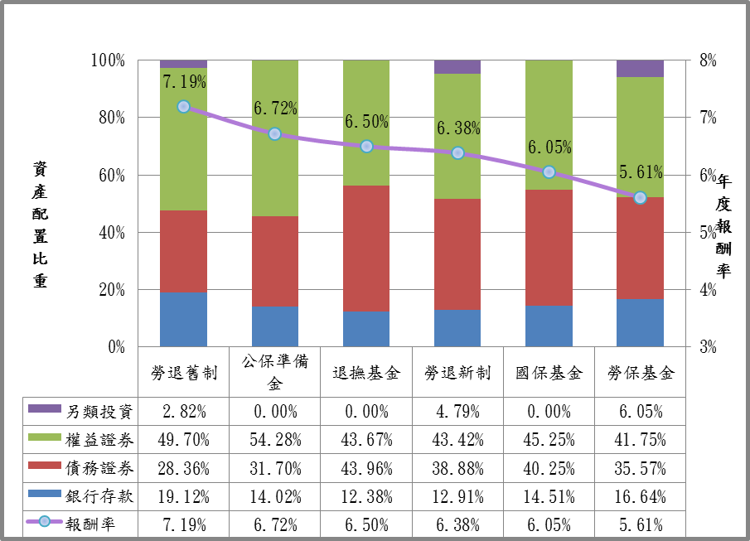

※註：1.資料來源，圖內各基金運用管理機關，本研究整理。
(二)基金整體、自行經營及委外經營之短、中長期績效表現
以103年底為基準日，往前觀察政府退休及保險基金之短期、中長期績效表現，可悉基金整體最近1年、3年之短績效表現尚介於5.11％～7.19％之間，惟最近5年、10年、乃至於基金開辦迄基準日之中長期績效則呈下降趨勢，約僅3％，且多較美國加州退休基金近1年(6.5％)、3年(11.90％)、5年(9.80％)及10年(6.20％)績效偏弱；若再將基金以不同經營方式區分，則自行經營、國內委託及國外委託之中長期績效亦大致呈下滑趨勢(詳附圖4、附表5)。
附圖4：政府退休及保險基金整體短、中長期績效表現
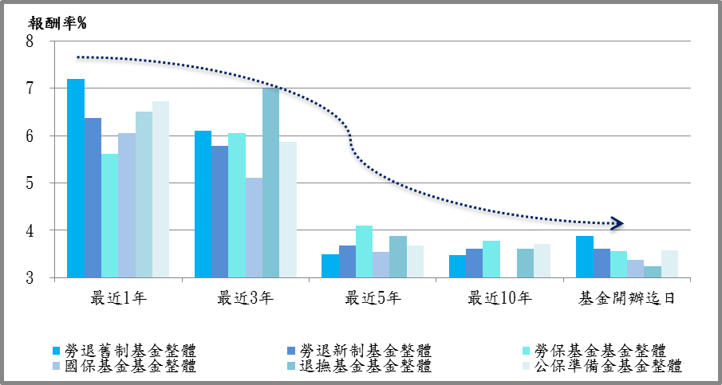

※註：1.資料來源，圖內各基金運用管理機關，本研究整理。
2.圖內短、中長期績效之基準日為103年底。

附表5：103年底(基準日)政府退休及保險基金基金整體、自行經營及委外經營之短、中、長期績效表現 單位：％
基金名稱 |  | 最近1個年度 | 最近3個年度 | 最近5個年度 | 最近10個年度 | 基金開辦迄基準日
舊制勞退基金 | 基金整體 | 7.19 | 6.11 | 3.49 | 3.48 | 3.88
舊制勞退基金 | 自行經營 | 5.81 | 4.70 | 2.97 | 3.13 | 3.76
舊制勞退基金 | 國內委託 | 8.40 | 7.21 | 2.07 | 2.68 | 2.78
舊制勞退基金 | 國外委託 | 9.19 | 9.15 | 6.95 | - | 6.59
新制勞退基金 | 基金整體 | 6.38 | 5.78 | 3.68 | 3.62 | 3.62
新制勞退基金 | 自行經營 | 2.85 | 2.23 | 2.01 | 2.10 | 2.10
新制勞退基金 | 國內委託 | 9.66 | 8.78 | 3.72 | - | 4.19
新制勞退基金 | 國外委託 | 9.35 | 9.18 | 6.40 | - | 6.23
勞保基金 | 基金整體 | 5.61 | 6.05 | 4.09 | 3.78 | 3.57
勞保基金 | 自行經營 | 5.18 | 5.63 | 4.04 | 3.85 | 3.62
勞保基金 | 國內委託 | 9.87 | 8.34 | 1.52 | 2.60 | 2.20
勞保基金 | 國外委託 | 5.97 | 6.71 | 5.81 | 4.43 | 4.43
國保基金 | 基金整體 | 6.05 | 5.11 | 3.55 | - | 3.37
國保基金 | 自行經營 | 5.87 | 5.01 | 3.94 | - | 3.68
國保基金 | 國內委託 | 7.26 | 5.69 | 1.90 | - | 1.90
國保基金 | 國外委託 | 0.00 | 0.00 | 0.00 | 0.00 | 0.00
退撫基金 | 基金整體 | 6.50 | 7.00 | 3.88 | 3.61 | 3.25
退撫基金 | 自行經營 | 4.68 | 4.91 | 3.11 | 3.64 | 3.23
退撫基金 | 國內委託 | 9.84 | 8.75 | 1.82 | 1.97 | 1.85
退撫基金 | 國外委託 | 10.54 | 12.19 | 7.73 | 5.01 | 4.80
公教保險準備金 | 基金整體 | 6.72 | 5.86 | 3.68 | 3.72 | 3.58
美國加州退休基金 | 基金整體 | 6.50 | 11.90 | 9.80 | 6.20 | -
※註：1.資料來源，表內各基金運運管理機關，本研究整理。
2.公保準備金均由台灣銀行自行經營，未有委外情事，故僅列該基金之整體績效。
3.美國加州退休基金https://www.calpers.ca.gov/docs/board-agendas/201502/invest/item07a-01.pdf

由於退撫基金與公保準備金之基金運用項目分類方式與其他基金(新制勞退、舊制勞退、勞保基金、國保基金)不同，爰比照其他基金之分類方式，將退撫基金及公保準備金之「國內、外上市(上櫃)公司股票及ETF」、「國內、外受益憑證及共同信託基金」分類為權益證劵；將「外幣銀行存款」、「短期票劵及庫劵」及「債劵」分類為債務證券，以利比較。 此外，所謂「另類投資」係指除股票、債券及現金之外的金融商品，大致上可分為對沖基金、房地產、私募股權和公共基礎建設等四種項目。

